Resumen
El presente Trabajo de Fin de Grado desarrolla un sistema SIEM (Security Information and Event Management) ligero orientado a la monitorización de eventos de seguridad en un entorno simulado de alta seguridad basado en un polvorín militar.

El sistema desarrollado permite la ingesta de logs estructurados procedentes de distintos dispositivos simulados, su normalización, almacenamiento mediante SQLite y aplicación de reglas básicas de correlación para la detección de incidentes de seguridad.

La simulación incorpora diferentes elementos de seguridad física y ambiental, incluyendo sistemas de control de acceso, sensores magnéticos, sensores volumétricos, cámaras perimetrales y monitorización ambiental.

El proyecto ha sido desarrollado utilizando Python y una arquitectura modular orientada a futuras ampliaciones mediante APIs REST, dashboards de monitorización y técnicas de análisis avanzado de eventos.

Abstract
This Final Degree Project develops a lightweight SIEM (Security Information and Event Management) system focused on monitoring security events within a simulated high-security environment based on a military ammunition depot.

The developed system allows the ingestion of structured logs generated by different simulated devices, their normalization, SQLite storage and the application of basic correlation rules for security incident detection.

The simulation includes different physical and environmental security elements, such as access control systems, magnetic sensors, motion detectors, perimeter cameras and environmental monitoring.

The project has been developed using Python and a modular architecture designed for future extensions through REST APIs, monitoring dashboards and advanced event analysis techniques.

Introducción

El presente Trabajo de Fin de Grado tiene como objetivo el diseño e implementación de un sistema SIEM (Security Information and Event Management) aplicado a un entorno simulado de alta seguridad, concretamente un polvorín militar.

En la actualidad, la protección de infraestructuras críticas es un aspecto fundamental dentro del ámbito de la ciberseguridad y la seguridad física. Instalaciones como polvorines, centros logísticos o infraestructuras energéticas requieren sistemas avanzados capaces de monitorizar eventos en tiempo real, detectar anomalías y generar alertas ante posibles incidentes de seguridad.

En este contexto, los sistemas SIEM permiten centralizar la recogida de eventos procedentes de múltiples fuentes, procesarlos y aplicar reglas de correlación para identificar situaciones de riesgo que no serían detectables mediante el análisis aislado de eventos individuales.

El proyecto desarrollado simula un entorno realista de un polvorín, incorporando diferentes elementos de seguridad como sistemas de control de acceso mediante tarjeta, sensores de movimiento, sensores ambientales (temperatura y humedad), sensores magnéticos de apertura de puertas y sistemas de control eléctrico con respaldo mediante grupo electrógeno.

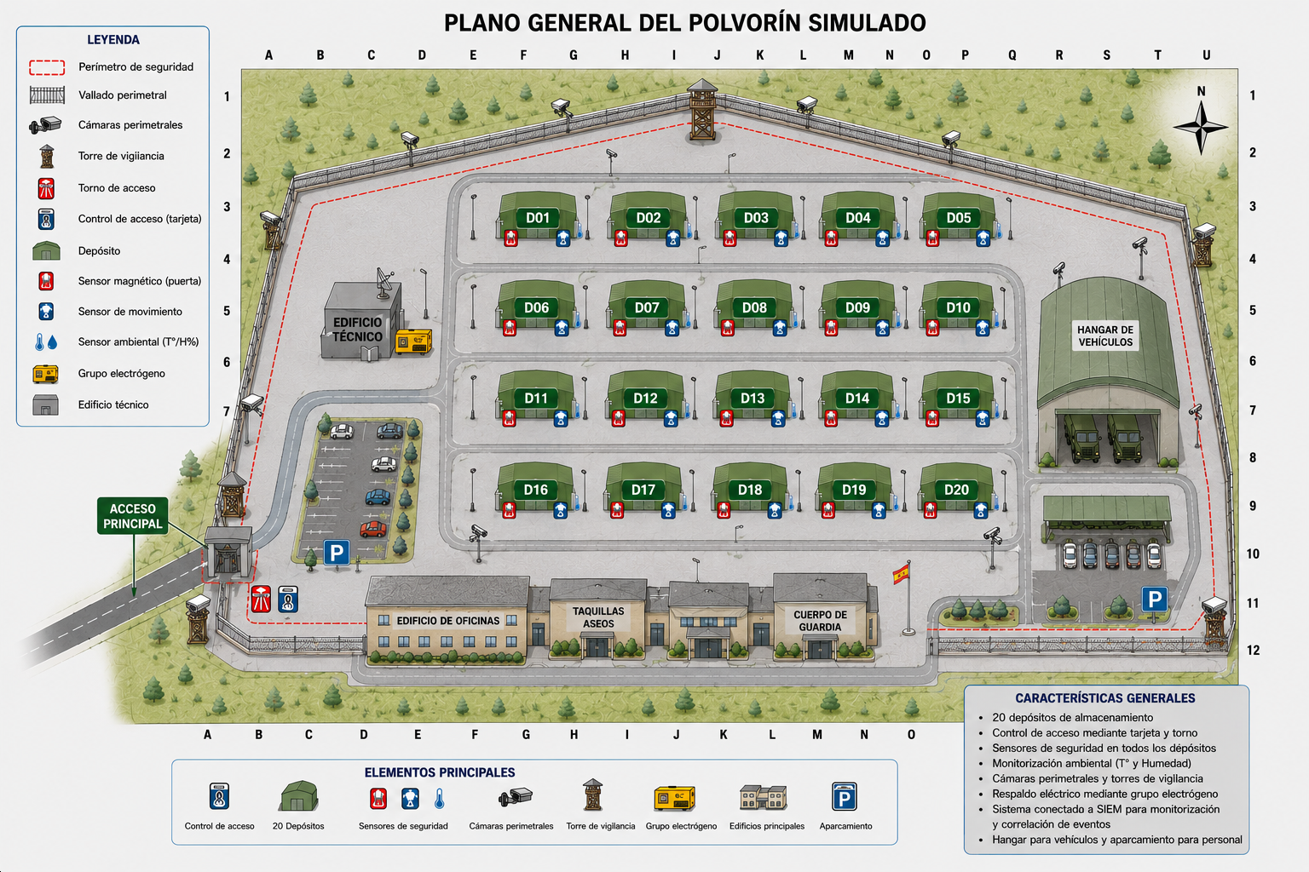
Figura 1. Plano general del polvorín simulado (Generado por IA)

En la figura 1 muestra el plano general del entorno simulado utilizado durante el desarrollo del proyecto. En él se representan los principales elementos de seguridad incorporados al sistema, incluyendo depósitos, perímetro de seguridad, cámaras, sensores, accesos controlados, edificio técnico y sistemas auxiliares.

A partir de estos elementos, se generan logs estructurados que son procesados por el sistema SIEM desarrollado, permitiendo la ingesta de eventos, su almacenamiento persistente y la aplicación de reglas de correlación para la detección de incidentes de seguridad.

La memoria se estructura en varios apartados. En primer lugar, se presentan los objetivos del proyecto. Posteriormente, se describen los conceptos teóricos necesarios para comprender el funcionamiento de los sistemas SIEM. A continuación, se detallan las técnicas y herramientas utilizadas, así como los aspectos más relevantes del desarrollo del sistema. Finalmente, se incluyen las conclusiones obtenidas y posibles líneas de trabajo futuro.

1.1 Marco normativo y consideraciones de seguridad
Además, el proyecto toma como referencia diferentes normativas y recomendaciones relacionadas con la seguridad en instalaciones de almacenamiento de material explosivo y la monitorización de eventos de seguridad.
Entre las principales referencias utilizadas destacan el Real Decreto 130/2017, por el que se aprueba el Reglamento de Explosivos, así como recomendaciones OTAN relacionadas con la seguridad en depósitos de munición y explosivos militares.
Desde el punto de vista de la ciberseguridad, también se han tenido en cuenta principios alineados con el Esquema Nacional de Seguridad (ENS), especialmente en aspectos relacionados con monitorización, trazabilidad y gestión de incidentes.
El entorno desarrollado corresponde exclusivamente a una simulación con finalidad académica, evitando incluir procedimientos operativos reales, documentación sensible o información interna relacionada con instalaciones militares reales.

